**ADIVINA, ADIVINANZA…**

TENGO ALAS Y PICO.

HABLO Y HABLO SIN SABER QUÉ DIGO.

¿QUIÉN SOY?

_________________

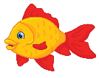

CUANDO LLUEVE Y SALE EL SOL, TODOS LOS COLORES TENGO YO.

¿QUIÉN SOY?

_________________

TENGO AGUJAS Y NO SE COSER. TENGO NÚMEROS Y NO SÉ LEER.

¿QUIÉN SOY?

_________________

SOY PEQUEÑO Y PUEDO NADAR. VIVO EN LOS RÍOS Y EN EL MAR

¿QUIÉN SOY?

_______________

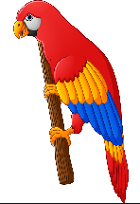

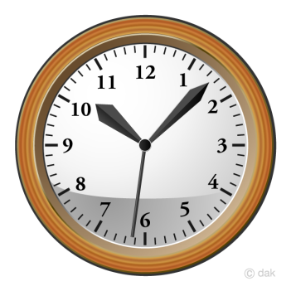

**DESCRIBE LAS IMÁGENES.**

